ОАО "БЗМП" приглашает вас принять участие в конкурсе на закупку рекламной продукции с логотипом:

- ручка Parker Jotter Essential St. Steel GT, с логотипом, 30 шт.

- портмоне мужское, кож., 20шт.
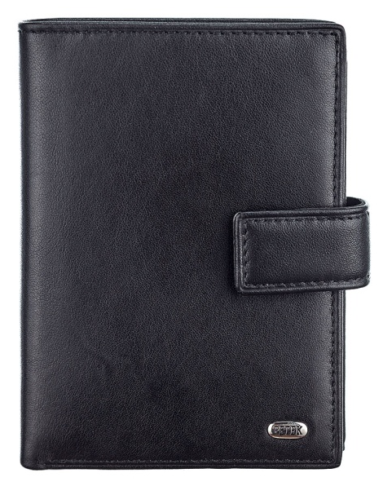
- фонарик с логотипом, 40шт.,
- карандаш простой 500шт.,
- кружка с логотипом, Milar, 100шт.;
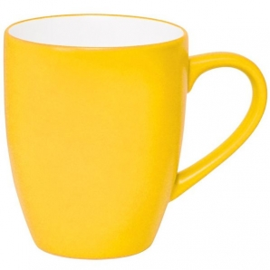
Приветствуется каталог с предложениями на практичные сувениры

Источник финансирования закупки: собственные средства Заказчика.
Доставка на склад ОАО "БЗМП" силами и за счет Исполнителя
Оплата по факту получения продукции в течение 10 календарных дней.
Коммерческое предложение просим предоставить до 12⁰⁰ 03.06.2022
по эл.почте: mtw@borimed.com, oiz@borimed.com

